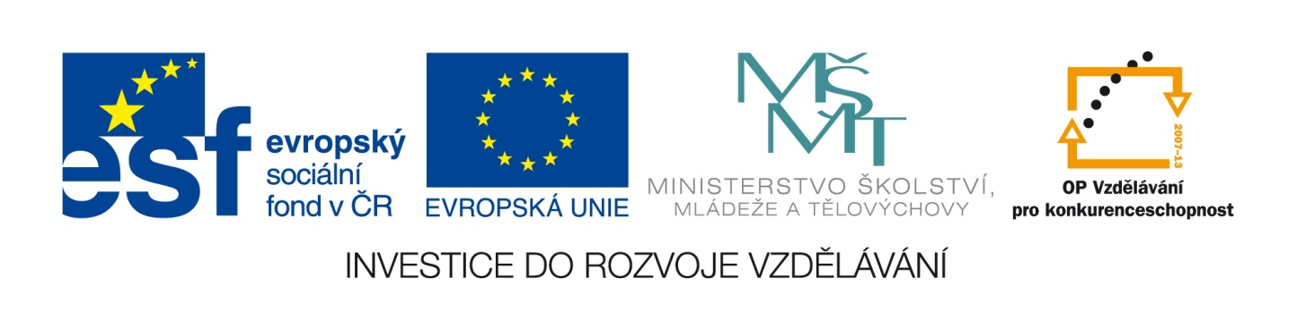
Označení materiálu: VY_32_INOVACE_KASPE_ANGLICTINA2_17
Název materiálu: Slovní zásoba 7
Tematická oblast: Angličtina 2. ročník – strojírenské obory
Anotace: Slovní zásoba je pro vyjadřování se v anglickém jazyce podstatným předpokladem pro studium angl.jazyka. Cílem práce je vytvořit podpůrný materiál pro výuku studentů tříletých učebních oborů.
Očekávaný výstup: Žák umí daná slovíčka a dovede je běžně používat.
Klíčová slova: slovní zásoba
Metodika: Zpracovaný materiál slouží k procvičování slovní zásoby. Pracovní list může být rozeslána žákům elektronicky nebo ji lze využívat elektronicky ve výuce.
Obor: tříleté učební obory
Ročník: 2.
Autor: Ing. Petr Kašpar
Zpracováno dne: 10. 1. 2013

Prohlašuji, že při tvorbě výukového materiálu jsem respektoval(a) všeobecně užívané právní a morální zvyklosti, autorská a jiná práva třetích osob, zejména práva duševního vlastnictví (např. práva k obchodní firmě, autorská práva k software, k filmovým, hudebním a fotografickým dílům nebo práva k ochranným známkám) dle zákona 121/2000 Sb. (autorský zákon). Nesu veškerou právní odpovědnost za obsah a původ svého díla.

KŘÍŽOVKA
- výlet
- roh, kout
- počasí
- přijít, přijet
- ukázat
- mrak, oblak
- pas
- pozvat
- mapa
- zůstat, pobyt
- déšť
- cesta, silnice
- najít, nalézt

 |  |  |  | T |  | R |  | I | P
 |  |  | C | O |  | R |  | N | E |  | R
 |  |  |  | W |  | E |  | A | T |  | H | E |  | R
 |  |  |  |  |  | A |  | R | R |  | I | V |  | E
 |  |  |  |  |  | S |  | H | O |  | W
 |  |  |  |  |  |  |  | C | L |  | O | U |  | D
 |  |  |  | P |  | A |  | S | S |  | P | O |  | R |  | T
 |  |  | I | N |  | V |  | I | T |  | E
 |  |  |  |  |  |  |  | M | A |  | P
 |  |  |  |  |  |  |  | S | T |  | A | Y
 |  |  |  |  |  | R |  | A | I |  | N
 |  |  |  |  |  |  |  | R | O |  | A | D
 |  |  |  |  |  | F |  | I | N |  | D

V uvedených slovech nahraďte jedno písmeno tak, abyste vytvořili slovo jiné.

bag
look
can
out
find
rain
food
right

Správné řešení
bag – big, bad
look – book, cook
can – cat, car, man
out – our, but
find – fine, kind, mind
rain - main
food – good, wood
right – eight, night, sight

Utvořte dvojice ze slov, která k sobě patří:

play tourist training essay weather literature cousin find station early

bus look for family novel morning university theatre sports pasport rain

Správné řešení

play – theatre
tourist – passport
training – sports
essay – university
weather – rain
literature – novel
cousin – family
find – look for
station – bus
early – morning

